
Газета МБОУ СОШ №11

г. Бугульма

В главном – единство,в спорном – свобода, во всём – любовь.

В главном – единство, в спорном – свобода, во всём – любовь.

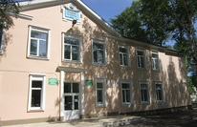

В этом номере:

-История праздника!...……….…....2стр.
-С Днем Защитника Отечества!.....3 стр.
-Школьные вести…………….........4стр.
- Переменка………………………...6 стр.
-Спортивная страница…………….7стр.
-Это интересно!...............................8стр.
- 70-летию Великой победы посвящается..9стр.

Март Март
Февраль 2015 год
23 февраля — это День Защитника своего отечества, своей семьи, чести своей компании. 23 февраля — это День настоящего мужчины. История праздника насчитывает практически 100лет. У этого праздника было несколько названий: День Красного подарка День Советской Армии; День Красной армии День рождения вооруженных сил и военно-морского флота День защитника
отечества.
Исток празднования 23 февраля относится к 1917 году и посвящен изначально формированию Красной армии для борьбы с контрреволюционными движениями, в тевремена этот праздник олицетворял победу под Нарвой и Псковом над германскимизавоевателями.
Сегодня это профессиональный и любимый праздник всех мужчин, которые нас окружают. Отмечают его по всей России. А вот в других странах СНГ он не везде популярен и совпадает с указанной датой.
Называться 23 февраля Днем защитника отечества начал совсем недавно. 10 февраля 1995 Государственная Дума России года приняла федеральный закон «О днях воинской славы (победных днях)
России», в котором этот день назван следующим образом: «23 февраля День победы Красной Армии над кайзеровскими войсками Германии (1918 год) День защитника Отечества».
В 2002 году Владимир Путин сделал 23 февраля в России выходным днем.
Отмечают и поздравляют мужчин на 23 февраля повсеместно в России: на работе, дома, в учебных и других заведениях.
В годы Великой Отечественной 23 февраля ознаменовалось следующими событиями:
23 февраля 1942 г. - И.В.Сталин в своём приказе подвёл итоги 8-месячной борьбы с войсками гитлеровской Германии;
23 февраля 1943 г. - к этой выдающейся дате Красная Армия разгромила фашистов под Сталинградом; "подарком" в виде рабочих рук стали около 200 тыс. германских солдат во главе с фельдмаршалом Паулюсом; 23 февраля 1944 г. - к 26-ой годовщине создания Красной Армии советские части форсировали Днепр, а Президиум ВС СССР отметил званием Героя Советского свыше двухсот генералов, офицеров, сержантов и рядовых; 23 февраля 1945 г. - увидел свет Приказ №5 Верховного Главнокомандующего, посвящённый итогам зимнего наступления. К этой дате захватчики были окончательно вытеснены из СССР.

Февраль 2015 год

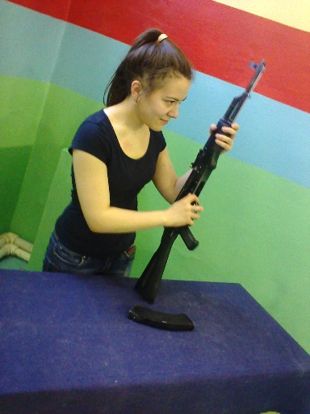
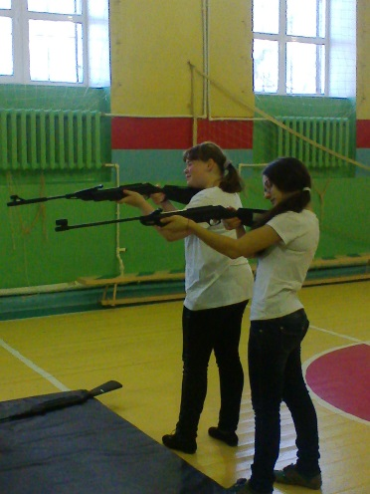
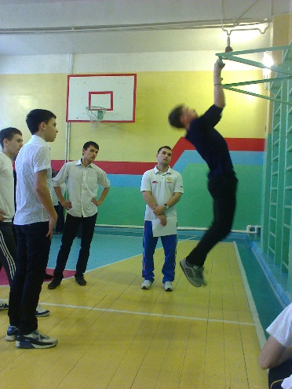
18 Февраля в нашей школе прошли соревнования, посвященные «Дню защитника Отечества», в которых приняли участия команды 7-10 классов. Команды выполняли различные задания и победу одержали учащиеся 8 класса. 2 место заняла команда 10 класса, 3 место- 7 класс. Поздравляем победителей!

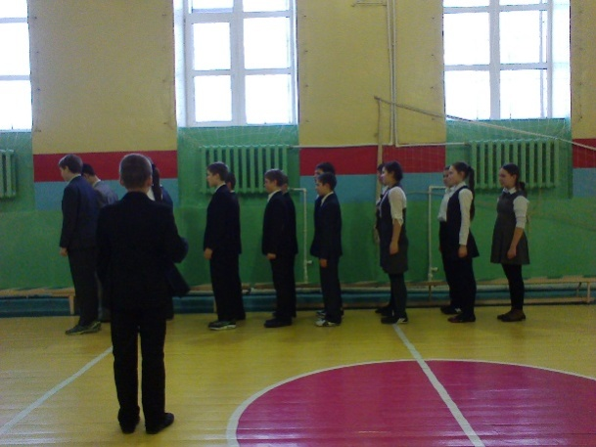
Конкурс «Строя и песни»
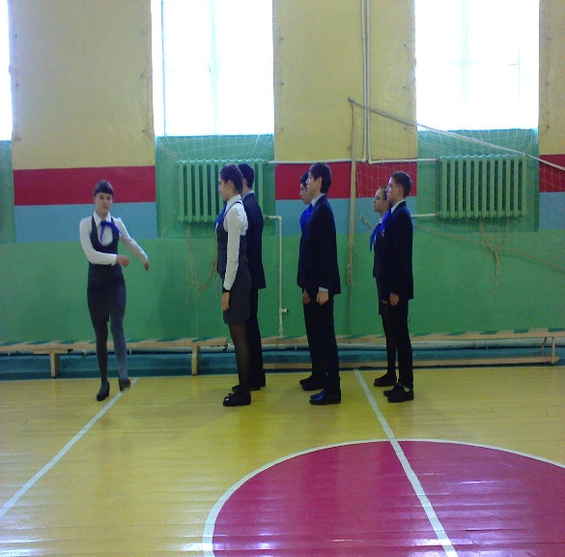
27 февраля прошли соревнования смотра-конкурса «Строя и песни», посвященные «Дню защитника Отечества». В конкурсе приняли учащиеся с 5 по 10 классы. Команды должны были пройти строевым шагом, выполнить различные команды и исполнить строевую песню. Все классы справились с этими задачами.
1 место- 8 класс,
2 место- 10 класс,
3 место- 5 класс.
Молодцы, ребята, так держать! Поздравляем!

Февраль 2015 год

21 февраля нашу школу посетила поисковая группа школы № 38 города Казани под руководством З.Н. Зябловой и Г.Ю. Раевской с участием членов поискового отряда "Книга Памяти" М.В. Черепанова и А.В. Лишафа.
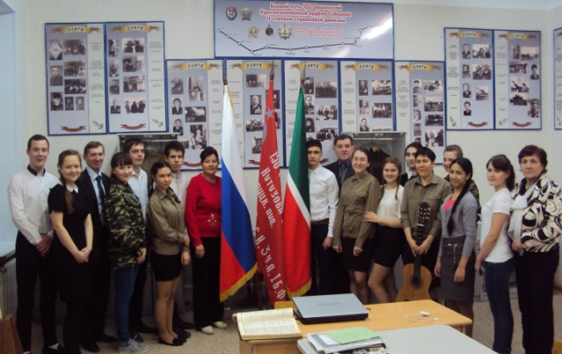
Разместившись в нашей школе, ребята познакомились с нашим отрядом «Поиск», который возглавляет А.В. Дятлов. Поисковая группа приехала со своей программой, посвященной Великой Отечественной Войне. Ребята играли на гитаре, читали стихи и пели песни военных лет.
Руководитель поисковой группы М.В.Черепанов познакомил с планом работы на данный период, нацелил всех присутствующих на необходимость укрепления духа патриотизма, любви к своей малой Родине.Во время встречи вручали извещения о гибели 8 уроженцев района и 7 наградных листов родственникам ветеранов ВОв. Время пролетело быстро и нам пришлось прощаться с ребятами. Мы надеемся на дальнейшее сотрудничество.
Мишина Ксения, 8 класс
В нашем школьном музее 352-ой Оршанской Краснознамённой ордена Суворова II степени стрелковой дивизии мы проводим экскурсии не только для учеников нашей школы, но и для всех, кто желает познакомиться с героическим прошлым наших земляков. К нам приходят и воспитанники детских садов , ученики и учителя других школ города и района; обращаются за помощью в поиске близких родственников, участников ВОв, граждане Республики Татарстан и не только.
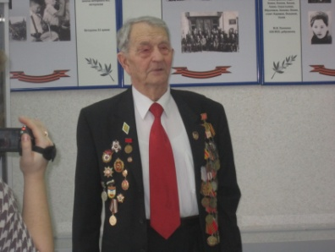
Совсем недавно нашу школу посетил ветеран Великой Отечественной войны Шафиков Хамит Газизович, который рассказал ученикам о войне. Учащиеся 5-9 классов с интересом слушали его, задавали вопросы, на которые ветеран с удовольствием ответил. Шафикову Хамиту Газизовичу вручили наградной лист на орден Славы III степени.
Кирхеева Рэна, 8 класс
Февраль 2015 год

«ХХ научно-практическая конференция «Открытие»»
13 февраля в школе № 6 прошла XX научно-практическая конференция «Открытие». Наши учащиеся приняли в ней активное участие. Это учащиеся 7 -10 классов :
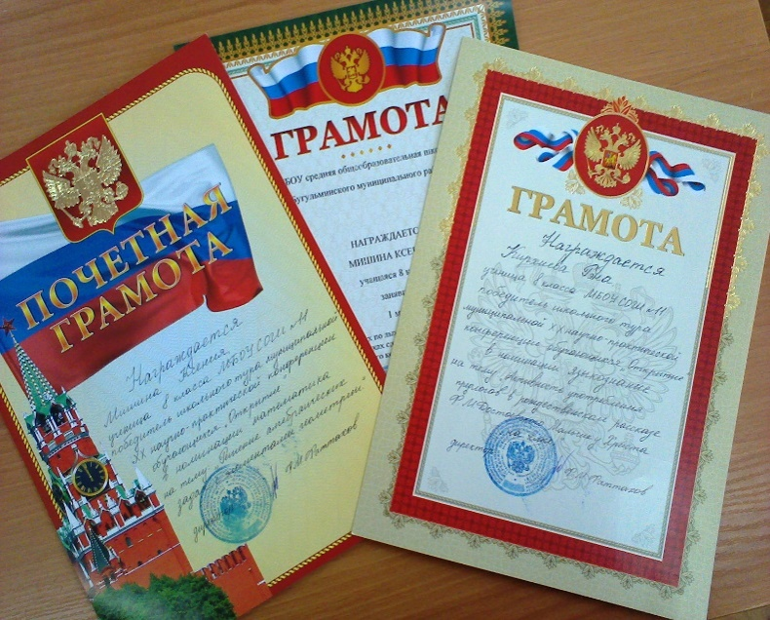
Саламова Исмигул, 7 класс,
Солдатова Виктория, 7 класс,
Романова Александра, 7 класс,
Галиева Регина ,7 класс,
Мишина Ксения, 8 класс,
Кирхиева Рэна, 8 класс,
Зяблова Анастасия, 10 класс.

Искренне поздравляем учениц 7 класса: Саламову Исмигул, занявшую II место в номинации «Краеведение» и Галиеву Регину, занявшую III место в номинации «Татарский язык».
Кирхиева Рэна, 8 класс






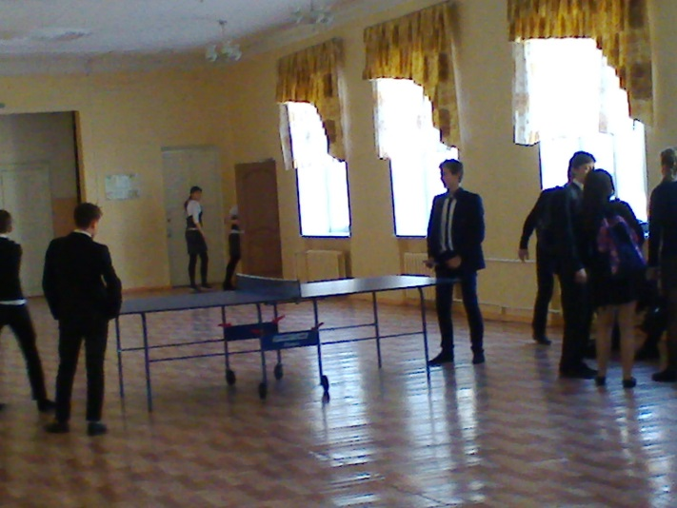

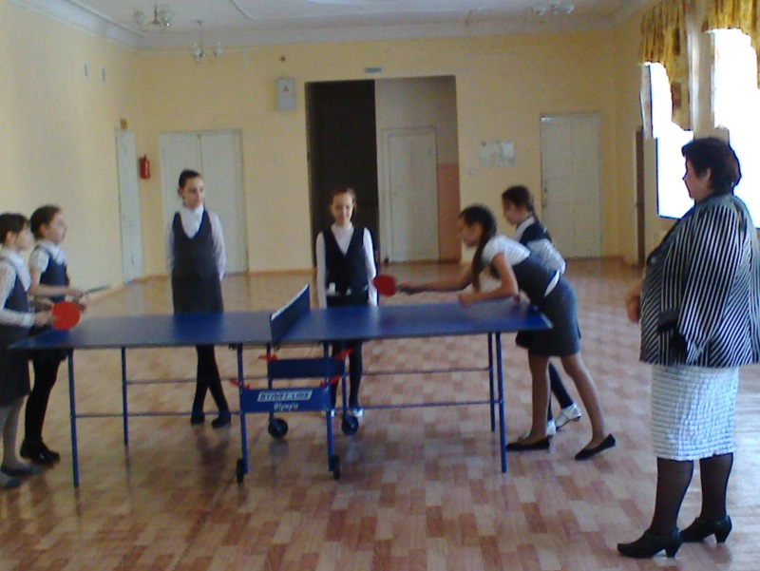
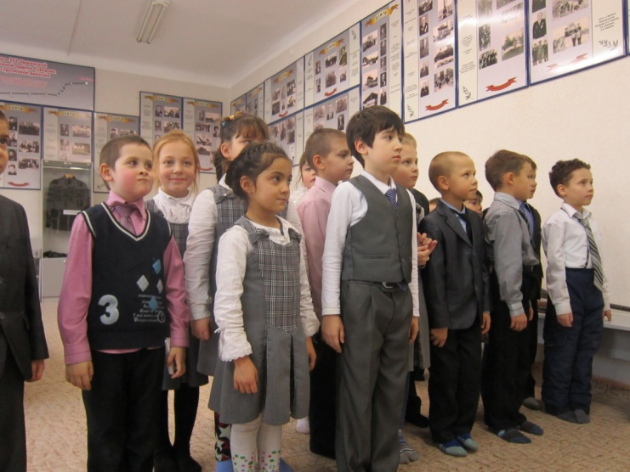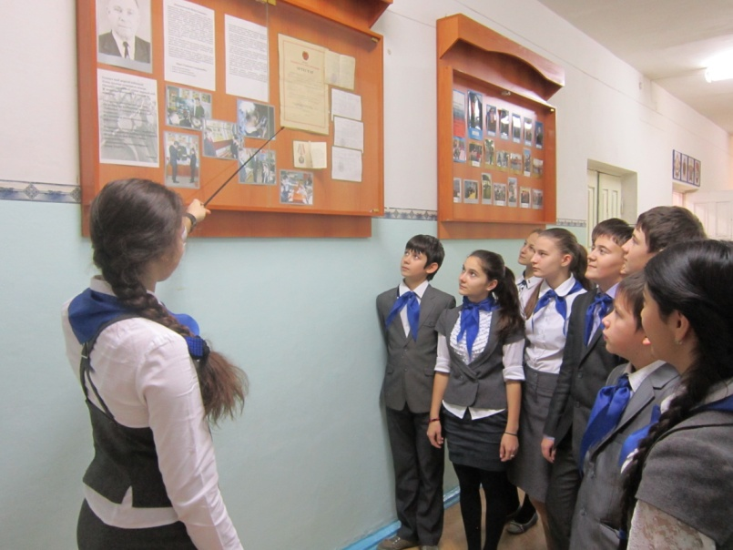

Февраль 2015 год

Хоккей
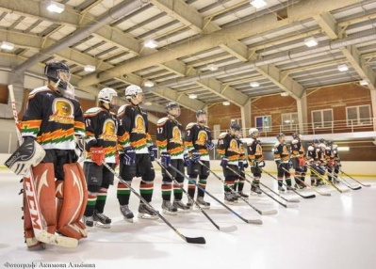
9 февраля в Ледовом дворце «Юбилейный» состоялась игра в рамках первенства РТ по хоккею с шайбой среди мужских команд, приуроченная ко Дню зимних видов спорта и посвященная годовщине проведения Олимпийских игр в г.Сочи. Команда из Бугульмы одержала победу над хоккеистами из г.Актаныш со счетом 15:2. По окончанию матча был организован бесплатный час массового катания.
«Лыжня России»
11 февраля 2015 года состоялся массовый забег на лыжах «Лыжня России», в котором отличились ученики нашей школы. Результаты таковы:
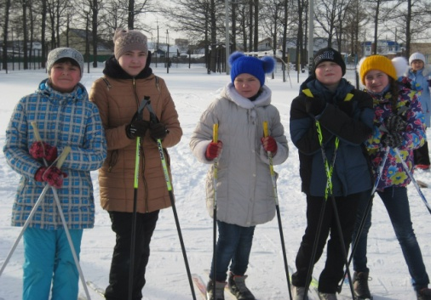
Мальчики:
1 место Черников Александр (5 класс)
2 место Жилин Владислав (5 класс)
3 место БарсегянРубик (5 класс)
Девочки:
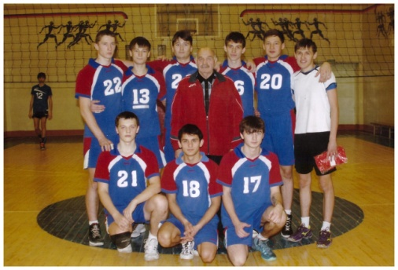
1 место ХамидуллинаАйгуль (6 класс)
2 место Газиева Альмира (6 класс)
3 место Прохорова София (6 класс)
Поздравляем победителей!
Волейбол
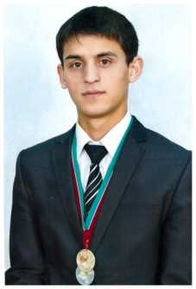
9 февраля бугульминская команда по волейболу «Факел», в которой состоит Раджабов Улугбек – ученик 9 класса, участвовала в соревнованиях в г.Казань. Ребята играли с командами Казани и Набережных Челнов. Заняли 3 место. Весьма впечатляющий результат! Поздравляем! Кстати, об Улугбеке можно сказать несколько слов отдельно. Он – перспективный спортсмен. Активно принимает участие во многих спортивных мероприятиях не только школы, но и города. Любит волейбол и занимается им профессионально уже несколько лет. У Улугбека лучшие показатели по нормам ГТО среди всей школы. Так держать!
Зяблова Анастасия и Евсеева Арина, 10 класс

Февраль 2015 год

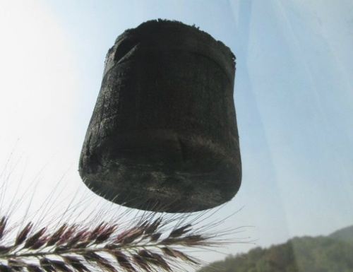
Китайские ученые создали самый легкий материал в мире.
Китайские ученые из Чжэцзянского университета создали самый легкий материал в мире, вес которого составляет всего 0,16 мг/см3. В состав материала входит оксид графена и лиофилизированый углерод.Как известно, в 2010 году Нобелевская премия по физике досталась советским ученым Константину Новоселову и Андрею Гейму за передовые опыты именно с графеном. Без примесей графен представляет из себя двумерный кристалл и является на настоящий момент самым тонким рукотворным материалом на планете.

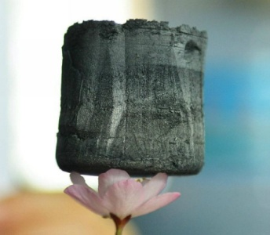
Еще одной интересной особенностью этого материала является то, что он как губка впитывает в себя все с невероятной скоростью. Это открывает уникальные перспективы его использования, например, для сбора разлившейся в море нефти или использовать в качестве фильтра для воды.

Самые дорогие игрушки в мире.
1 место. Игрушка под названием HelloKitty является весьма распространенной в мире. На рынке она появилась около 35 лет назад и по-прежнему остается популярной. Производитель игрушки — компания Sanrio (Япония) решила выпустить самый дорогой экземпляр этой игрушки, стоимостью 167 тыс долларов.

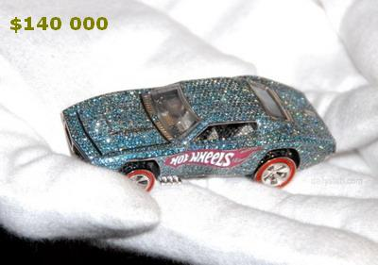
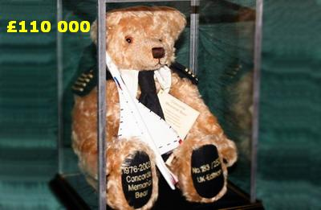
2 место. На прошедшей в 2008 году выставке игрушек в Нью-Йорке «AmericanInternationalToyFair» был представлен игрушечный автомобиль стоимостью $140 000.

3 место. В 1994 году на аукционе Christie’s был продан за £110 000 плюшевый медведь полковника Боба Хендерсона. Медвежонок прослужил Бобу в качестве талисмана во время Второй Мировой войны и, как считал сам полковник, был для него оберегом.

Саламова Исмигул,7 класс

Февраль 2015 год

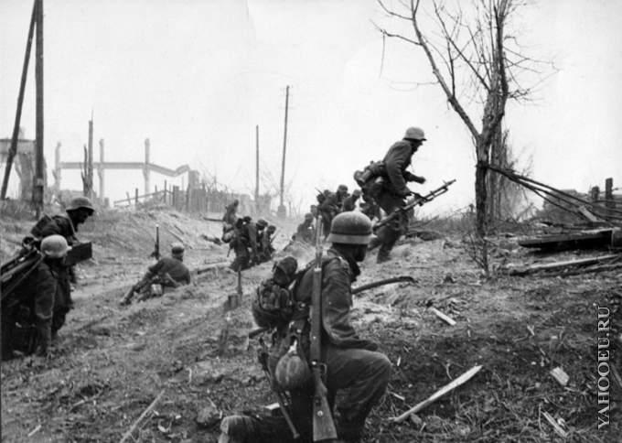

Сталинградская битва.
Грозным выпало лето в 1942 году. Фашисты начали наступление на юге, отправились на Дон и в Волгу. Они зарились на богатый нефтью Кавказ - для самолетов, танков, автомобилей, самоходных пушек нужно было много горючего. А также должны были намерение захватить хлебную Кубань, чтобы кормить многомиллионную армию.
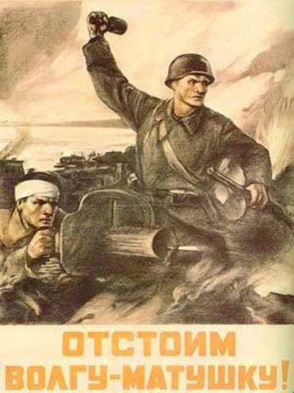
23 августа гитлеровские войска прорвались в Волгу. Начался штурм Сталинграда. Сталинград - крепость на Волге, легенда города. Здесь жизнь победила смерть. С 17 июля по 18 ноября 1942 года советские войска сдерживали нашествие гитлеровцев. В городе бои шли за каждую улицу, за каждый дом.
Дворы и площади Сталинграда были густо засеянными пулями и осколками, политые кровью. Всему миру известный дом Павлова, в настоящее время - Дом солдатской славы, четырехэтажный дом на одной из площадей Сталинграда.
Сержант Я.Павлов с бойцами отбив этот дом у фашистов 27 сентября и на протяжении 58 сутки 24 советских воины оборонялись в доме от врага. Во время ожесточенных оборонных боев противник был обескровлен.
19 ноября Советская Армия перешла в наступление. Фашисты свирепствовали, цеплялись за каждый лоскуток земли. Советское командование блестяще провело наступательную операцию.
330-тысячная гитлеровская армия вместе с итальянскими и румынскими союзными армиями была окружена и разгромлена, а командующий генерал-фельдмаршал Паулюс показался в плен.
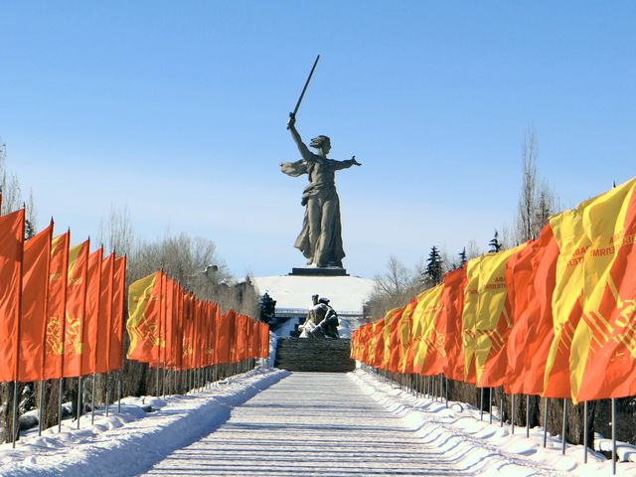
2 февраля 1943 года полной победой советских войск завершилась одна из самых тяжелых битв Великой Отечественной войны, которая длилась 200 дней.
Состоялся коренной перелом в поступи не только Великой Отечественной, но и всей Второй мировой войны. Фашисты и их соратники потеряли под Сталинградом около 1,5 млн. человек - четвертую часть своих сил, задействованных на фронте. Советские войска вырвали у врага стратегическую инициативу и удерживали ее до конца войны.
В честь героического подвига сталинградцев 22 декабря 1942 г. основана медаль «За оборону Сталинграда», которой награждено 707 тысяч участников битвы.

